登陆 fuyunweb.jios.org:2333 用账号密码登陆 账号默认为名字缩写(冉茂易就是rmy)默认密码为123456 然后点击头像，更改密码。

现在有三个库：一个是本地端库，一个是云端库，还有一个是文档库

需要准备Sourcetree和git

<https://www.sourcetreeapp.com/>

[**https://git-scm.com/downloads**](https://git-scm.com/downloads)

**下载安装完以后**

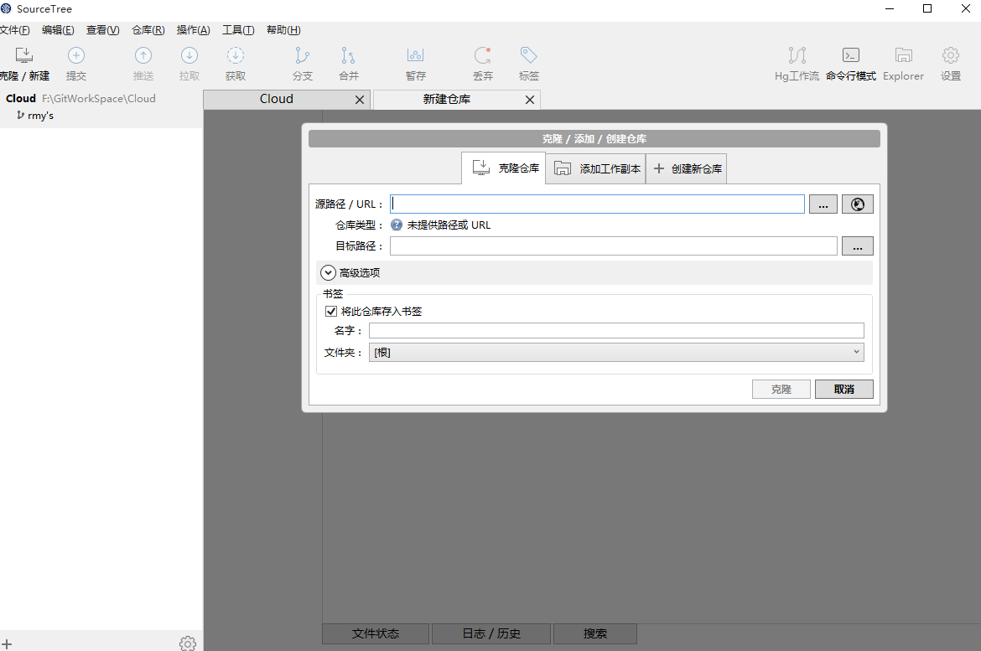

**打开克隆新建选项**

**复制下面这个版本库的http链接**

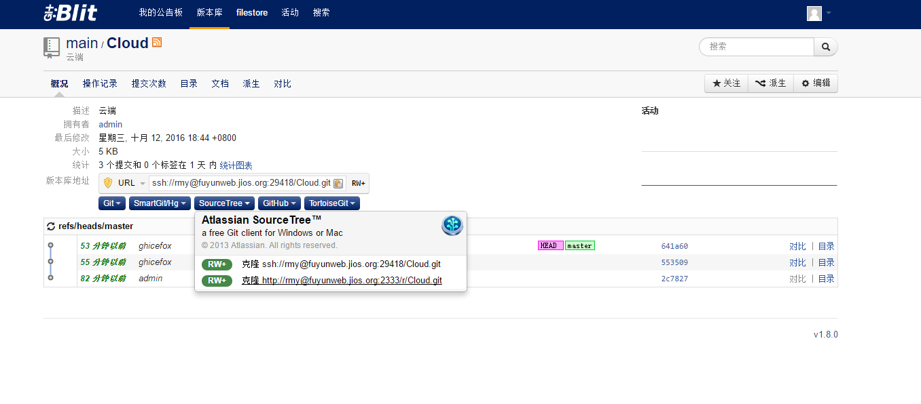

**粘贴到源路径栏**

**然后会提示输入账号密码，就是之前登陆的就行了**

**然后目标路径选择一个新文件夹 用来保存版本库**

**克隆成功，结束**

**然后可以在本地文件夹新建或者编辑文件**

**编辑完成后 会出现下图所示 点击Stage All**

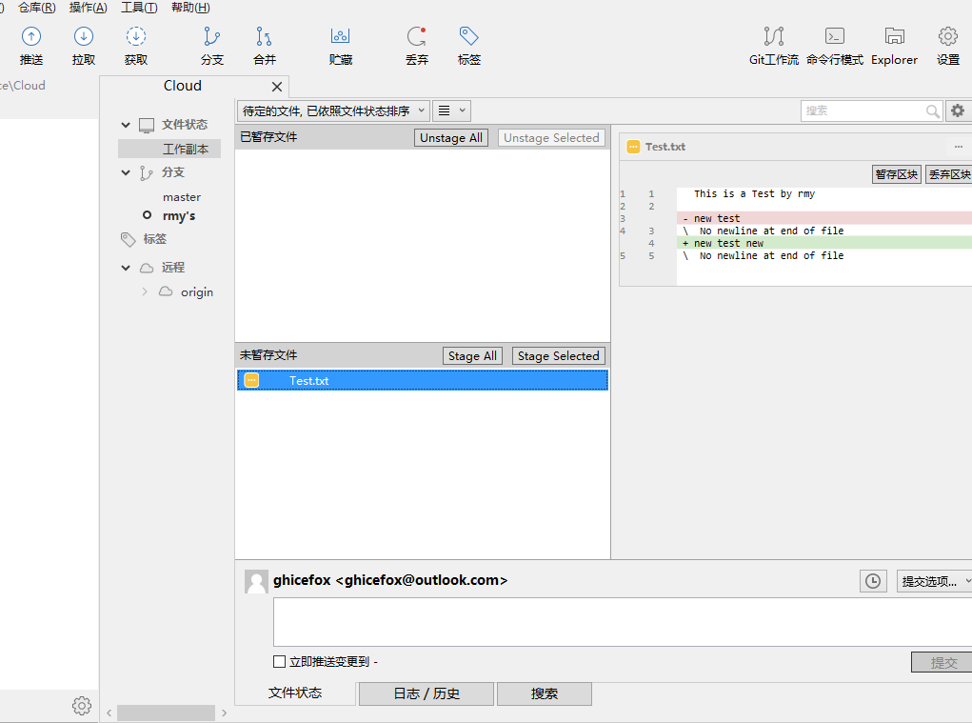

**文件已暂存**

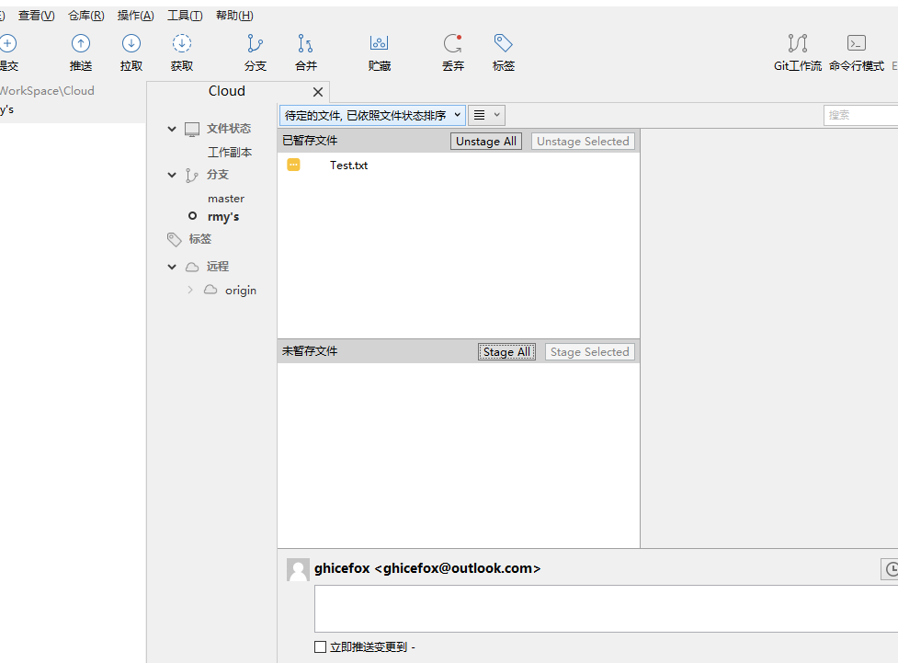

**然后就可以点击推送提交到服务器了**

**Git教程**

**http://www.liaoxuefeng.com/wiki/0013739516305929606dd18361248578c67b8067c8c017b000**